ФЕДЕРАЛЬНОЕ АГЕНТСТВО ЖЕЛЕЗНОДОРОЖНОГО ТРАНСПОРТА
Федеральное государственное бюджетное образовательное учреждение высшего профессионального образования
«Петербургский государственный университет путей сообщения
Императора Александра I»
(ФГБОУ ВПО ПГУПС)

Кафедра «Автоматизированное проектирование»

РАБОЧАЯ ПРОГРАММА
дисциплины
«КОМПЬЮТЕРНЫЙ ИНЖИНИРИНГ» (Б1.В.ОД.8)
для направления
08.03.01 «Строительство»
по профилю
«Водоснабжение и водоотведение»
Форма обучения - очная, заочная

Санкт-Петербург
2015

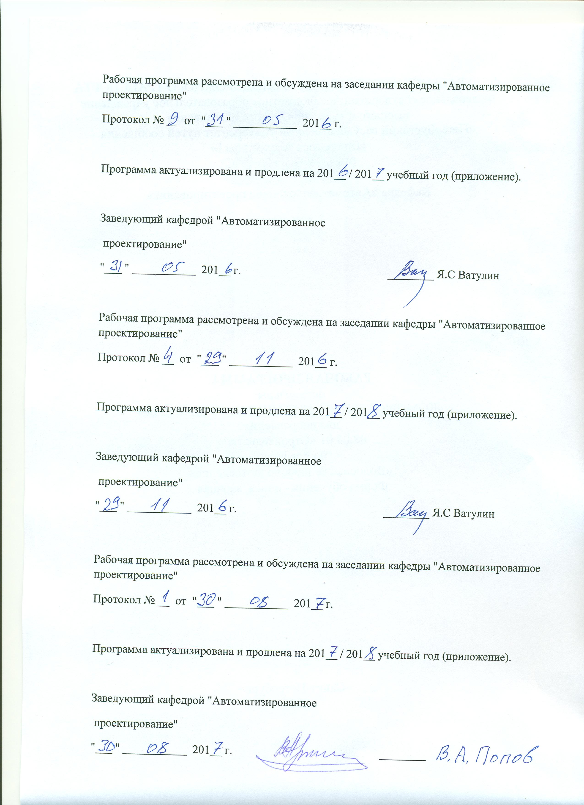

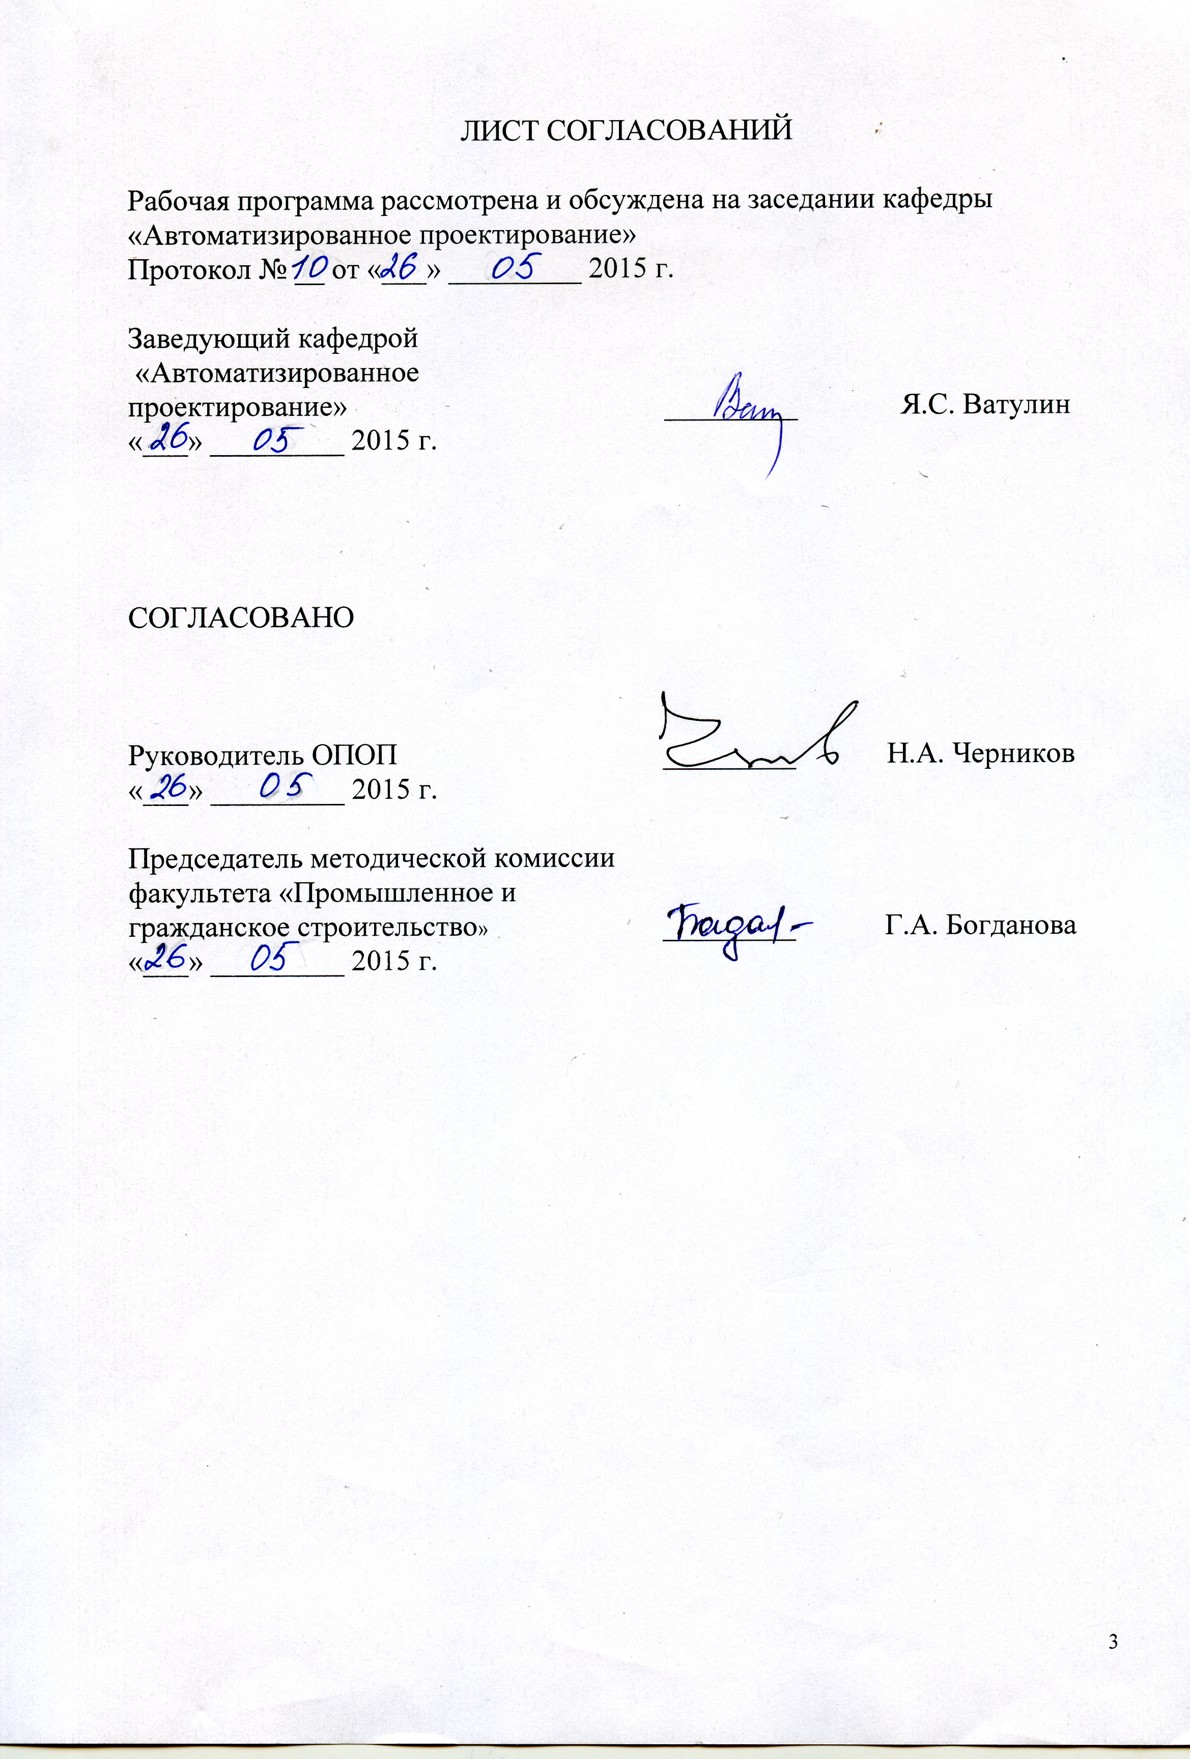

1. Цели и задачи дисциплины

Рабочая программа составлена в соответствии с ФГОС, утвержденнымприказом «12» марта 2015 г., приказ № 201 по направлению подготовки08.03.01 «Строительство»по дисциплине «Компьютерный инжиниринг».
Целью изучения дисциплины является освоение студентами принципов построения архитектуры открытых информационных систем сопровождения технических процессов в соответствии с международной линейкой стандартов ISO-9001, технологий конечно-элементного анализа, наукоемких компьютерных технологий – программных систем компьютерного проектирования (систем автоматизированного проектирования, САПР; CAD-систем, Computer-AidedDesign), программных систем инженерного анализа и компьютерного инжиниринга (CAE-систем, Computer-AidedEngineering).
Для достижения поставленной цели решаются следующие задачи:
- освоение принципов твердотельного моделирования и расчета объектов водоснабжения и водоотведения на базе современных технологий гибридного параметрического моделирования;
- освоение технологий оформления проектно-конструкторской документации с использованием прогрессивных методов компьютерного моделирования;
- использование полученной информации при принятии решений в области эксплуатации объектов водоснабжения и водоотведения.

2. Перечень планируемых результатов обучения по дисциплине, соотнесенных с планируемыми результатами освоения основной профессиональной образовательной программы

Планируемыми результатами обучения по дисциплине являются: приобретение знаний, умений, навыков.
В результате освоения дисциплины обучающийся должен:
ЗНАТЬ:
- Основные принципы построения систем автоматизированного проектирования;
- Методики разработки моделей объектов проектирования;
- Способы представления графической информации;
- Методологии решения задач оптимизации;
- Основы технического, лингвистического, программного и информационного обеспечения систем автоматизированного проектирования;
- Основы теории автоматического управления техническими системами.
УМЕТЬ:
- Выполнять чертежи деталей и сборочных единиц в соответствии с требованиями к конструкторской документации, в том числе, с использованием методов трехмерного моделирования;
- Пользоваться системами автоматизированного расчета параметров и проектирования механизмов на электронно-вычислительных машинах (ЭВМ);
- Рассчитывать элементы конструкций и механизмы установок водоснабжения и водоотведения на прочность, устойчивость и долговечность, в том числе с использованием метода конечных элементов.
- Пользоваться современными средствами информационных технологий и машинной графики.
ВЛАДЕТЬ:
- Методами проектирования наземных транспортно – технологических средств их узлов и агрегатов, в том числе, с использованием трехмерных моделей;
- Методами расчета несущей способности элементов, узлов и агрегатов средств водоснабжения и водоотведения с использованием графических, аналитических и численных методов;
- Методами, алгоритмами и процедурами систем автоматизированного проектирования.
Приобретенные знания, умения, навыки, характеризующие формирование компетенций, осваиваемые в данной дисциплине, позволяют решать профессиональные задачи, приведенные в соответствующем перечне по видам профессиональной деятельности в п. 2.4 общей характеристики основной профессиональной образовательной программы (ОПОП).
Изучение дисциплины направлено на формирование следующих общепрофессиональных компетенций(ОПК):
- способностью использовать основные законы естественно-научных дисциплин в профессиональной деятельности, применять методы математического анализа и математического моделирования, теоретического и экспериментального исследования (ОПК-1):
- владением основными законами геометрического формирования, построения и взаимного пересечения моделей плоскости и пространства, необходимыми для выполнения и чтения чертежей зданий, сооружений, конструкций, составления конструкторской документации и деталей (ОПК-3);
- владением эффективными правилами, методами и средствами сбора, обмена, хранения и обработки информации, навыками работы с компьютером, как средством управления информацией (ОПК-4);
- способностью осуществлять поиск, хранение, обработку и анализ информации из различных источников и баз данных, представлять ее в требуемом формате с использованием информационных компьютерных и сетевых технологий (ОПК-6);
Изучение дисциплины направлено на формирование следующих профессиональных компетенций(ПК), соответствующих видам профессиональной деятельности, на которые ориентирована программа бакалавриата:
изыскательская и проектно-конструкторская деятельность:
- владение методами проведения инженерных изысканий, технологий проектирования деталей и конструкций в соответствии с техническим заданием с использованием универсальных и специализированных программно-вычислительных комплексов и систем автоматизированного проектирования (ПК-2);
- способность проводить предварительное технико-экономическое обоснование проектных решений, разрабатывать проектную и рабочую техническую документацию, оформлять законченные проектно-конструкторские работы, контролировать соответствие разрабатываемых проектов и технической документации заданию, стандартам, техническим условиям и другим нормативным документам (ПК-3);
экспериментально-исследовательская деятельность:
- владением методами и средствами физического и математического (компьютерного) моделирования, в том числе с использованием универсальных и специализированных программно-вычислительных комплексов, систем автоматизированного проектирования, стандартных пакетов автоматизации исследований, владение методами испытаний строительных конструкций и изделий, методами постановки и проведения экспериментов по заданным методикам (ПК-14);
- способностью составлять отчеты по выполненным работам, участвовать во внедрении результатов исследований и практических разработок (ПК-15).
Область профессиональной деятельности обучающихся, освоивших данную дисциплину, приведена в п. 2.1 общей характеристики ОПОП.
Объекты профессиональной деятельности обучающихся, освоивших данную дисциплину, приведены в п. 2.2 общей характеристики ОПОП.

3. Место дисциплины в структуре основной образовательной программы

Дисциплина «Компьютерный инжиниринг» (Б1.В.ОД.8) относится к вариативной части и является обязательной дисциплиной.

4. Объем дисциплины и виды учебной работы

Для очной формы обучения:

Вид учебной работы | Всего часов | Семестр
 |  | 6
Аудиторные занятия (всего)  В том числе: | 32 | 32
- лекции (Л) | 16 | 16
- практические занятия (ПЗ) | - | -
- лабораторные работы (ЛР) | 16 | 16
Самостоятельная работа (СРС) (всего) | 31 | 31
Форма контроля знаний (З) | З | З
Общая трудоемкость: час / з.е. | 72/ 2 | 72/ 2

Для заочной формы обучения:

Вид учебной работы | Всего часов | Курс
 |  | 4
Аудиторные занятия (всего)  В том числе: | 8 | 8
- лекции (Л) | 4 | 4
- практические занятия (ПЗ) | - | -
- лабораторные работы (ЛР) | 4 | 4
Самостоятельная работа (всего) | 60 | 60
Контроль | 4 | 4
Форма контроля знаний (З) | КЛР, З | КЛР, З
Общая трудоемкость: час / з.е. | 72/ 2 | 72/ 2

5. Содержание и структура дисциплины

5.1 Содержание дисциплины

№  п/п | Наименование  раздела дисциплины | Содержание раздела
1 | История развития САПР, CAD/CAE/CAM/PDM и PLM систем. Основные понятия. Единое информационное пространство. | Основные цели дисциплины; историческая справка вопроса; основные понятия и определения САПР; системы автоматизированного проектирования; понятие единого информационного пространства и информационное обеспечение жизненного цикла изделий.
2 | Общие сведения о процессе проектирования и моделировании. | Системный подход в проектировании; технологическая линия проектирования; общие сведения о моделировании; метод конечных элементов; метод оптимизации; основные понятия оптимизации; разработка моделей объектов с использованием методов информационного и параметрического моделирования; поиск необходимой информации; обработка и анализ информации; предметно ориентированные, общенаучные, графические модели; принятие решений.
3 | Разработка моделей объектов с использованием методов информационного и параметрического моделирования. | Интегрированные CAD/CAM системы; разработка параметрических моделей объектов проектирования в плоской, объемной, линейной и нелинейной постановках задачах; конструирование многокомпонентных объектов (сборок); методыавтоматизированного выпуска чертежей и спецификаций.
4 | CAE - системы. Методы решения технических задач в САПР. | Возможности CAE систем: CosmosWorks, CosmosFloWorks; математическое моделирование твердых тел и физических процессов аэрогидродинамики (твердое тело и область, занятая текучей средой); интерфейс функционала; последовательность расчета; граничные условия; нагрузки, воздействия и их сочетания; свойства материала элементов объекта; регулирование расчетной сетки; визуализация и анализ результатов исследования. Адаптация модели для решения в CAE системе.
5 | Интегрированные информационные системы в сфере конструкторских и технологических проектов. Методы и средства информационной поддержки жизненного цикла изделий. | Средства виртуального моделирования объектов и технологических процессов (язык VRML, JAVA-script, создание ИЭТР); проектирование маршрутно-операционных карт с использованием 3-D моделей деталей; использованием 3-D моделей деталей для получения физических прототипов. Модель технологического процесса и его реализация средствами PDM-системы.
6 | Информационная модель предприятия. Среда виртуального предприятия. Реинжиниринг производственных процессов. | Информационная модель предприятия; состав и возможности PLM решений; ИПИ технологии в управлении производством; информационная поддержка обеспечения надежности изделий и поддержка постпроизводственных этапов ЖЦИ; структура и организация виртуальных предприятий.

5.2 Разделы дисциплины и виды занятий

Для очной формы обучения:
№ п/п | Наименование раздела дисциплины | Л | ПЗ | ЛР | СРС
1 | История развития САПР, CAD/CAE/CAM/PDM и PLM систем. Основные понятия. Единое информационное пространство. | 2 | - | - | 2
2 | Общие сведения о процессе проектирования и моделировании. | 2 | - | - | 4
3 | Разработка моделей объектов с использованием методов информационного и параметрического моделирования. | 4 | - | 6 | 10
4 | CAE - системы. Методы решения технических задач в САПР. | 4 | - | 8 | 12
5 | Интегрированные информационные системы в сфере конструкторских и технологических проектов. Методы и средства информационной поддержки жизненного цикла изделий. | 2 | - | 2 | 3
6 | Информационная модель предприятия. Среда виртуального предприятия. Реинжиниринг производственных процессов. | 2
Итого |  | 16 | - | 16 | 31

Для заочной формы обучения:
№  п/п | Наименование разделов дисциплины | Л | ПЗ | СРС
1 | 2 | 3 | 4 | 6
1 | История развития САПР, CAD/CAE/CAM/PDM и PLM систем. Основные понятия. Единое информационное пространство. | 0,5 | 0,5 | 6
2 | Общие сведения о процессе проектирования и моделировании. | 0,5 | 0,5 | 12
3 | Разработка моделей объектов с использованием методов информационного и параметрического моделирования. | 0,5 | 1 | 12
4 | CAE - системы. Методы решения технических задач в САПР. | 1,5 | 2 | 12
5 | Интегрированные информационные системы в сфере конструкторских и технологических проектов. Методы и средства информационной поддержки жизненного цикла изделий. | 0,5 | 0 | 12
6 | Информационная модель предприятия. Среда виртуального предприятия. Реинжиниринг производственных процессов. | 0,5 | 0 | 6
Итого |  | 4 | 4 | 60

6. Перечень учебно-методического обеспечения для самостоятельной работы обучающихся по дисциплине

№  п/п | Наименование раздела | Перечень учебно-методического  обеспечения
1 | История развития САПР, CAD/CAE/CAM/PDM и PLM систем. Основные понятия. Единое информационное пространство. | Системы автоматизированного проектирования. Основные положения. ГОСТ 23501.101-87. –М.: Издательство стандартов, 1987.  Автоматизированное проектирование в ИПИ – технологиях: учеб. пособие /Я.С. Ватулин, С.Г. Подклетнов, В.В. Свитин и др. – СПб.: Петербургский государственный университет путей сообщения, 2010 – 126 с.
2 | Общие сведения о процессе проектирования и моделировании. | Микони С.В. Модели и базы знаний: Учебное пособие. – СПб: Петербургский гос. ун-т путей сообщения, 2000. – 155 с.  Шаханов, Виктор Александрович. Компьютерное проектирование деталей машин : учеб. пособие / В. А. Шаханов. - СПб. : ПГУПС, 2010. - 44 с. : ил.
3 | Разработка моделей объектов с использованием методов информационного и параметрического моделирования. | Автоматизированное проектирование в ИПИ – технологиях: учеб. пособие /Я.С. Ватулин, С.Г. Подклетнов, В.В. Свитин и др. – СПб.: Петербургский государственный университет путей сообщения, 2010 – 126 с.  Моделирование и техническая визуализация в 3DSSTUDIOMax. : учеб. пособие / Я.С. Ватулин. – СПБ. : Петербургский государственный университет путей сообщения, 2011. – 40 с.  Моделирование и техническая визуализация в 3DSSTUDIOMax. Часть II. Визуализация объектов проектирования средствами 3DSMax: учеб. пособие / Я.С. Ватулин. – СПБ. : Петербургский государственный университет путей сообщения, 2012. – 36 с.  Выполнение конструкторской документации на основе электронных геометрических моделей изделий. Графический редактор SolidWorks. /Ватулин Я.С., Елисеев Н.А., Параскевопуло Ю.Г. Метод. указ., СПб. : Петербургский гос. Ун-т путей сообщения, 2015. – 27 с.;  Система автоматизированного проектирования, инженерного анализа и подготовки производства изделий любой сложности и назначения - SolidWorks;
4 | CAE - системы. Методы решения технических задач в САПР. | Алямовский, Андрей Александрович. COSMOSWorks. Основы расчета конструкций на прочность в среде SolidWorks [Электронный ресурс] : учебное пособие / А. А. Алямовский. - М. : ДМК Пресс, 2010. - 783 с. : ил. ; 23 см. - (Проектирование). - Предм. указ.: с. 771-783. - 500 экз. - ISBN 978-5-94074-582-2  Практикум по SolidWorks: Метод. указ. / Я.С. Ватулин., М.С. Коровина, Ю.В. Попов. — СПБ. : Петербургский государственный университет путей сообщения, Уч. - изд. Л. 0.5 Зак. 113 типография ПГУПС, 2011. – 17 c.  SolidWorks Simulation. Инженерный анализ для профессионалов: задачи, методы, рекомендации. [Электронный ресурс библиотеки] : учебное пособие / А. А. Алямовский. - М. : ДМК Пресс, 2015. - 562 с. : ил. ; 23 см. - (Проектирование). - Предм. указ.: с. 771-783. - ISBN 978-5-94060-140  Исследование гидро- и газодинамических процессов в оборудовании подвижного состава средствами модуля FlowSimulation (SolidWorks)/ Часть 1. / Ватулин Я.С., Копылов А.З., Орлов С.В. Метод. указ., Уч.-изд. Л. 1,85 Зак. 105 типография ПГУПС, 2013.;  Исследование гидрогазодинамических процессов в оборудовании подвижного состава средствами модуля FLOWSIMULATION (SOLIDWORKS) /Часть 2. /Ватулин Я.С., Копылов А.З., Орлов С.В Метод. указ., СПб. : Петербургский гос. Ун-т путей сообщения, 2014. – 33 с..;.
5 | Интегрированные информационные системы в сфере конструкторских и технологических проектов. Методы и средства информационной поддержки жизненного цикла изделий. | Шаханов, В. А. Компьютерное проектирование деталей машин : учеб. пособие / В. А. Шаханов. - СПб. : ПГУПС, 2010. - 44 с. : ил.  Автоматизированное проектирование технологических процессов изготовления корпусных элементов подъемно – транспортных машин средствами модуля СПРУТ – ТП (SWR – технология). /Ватулин Я.С., Мигров А.А., Орлов С.В. Метод. указ., Уч.-изд. Л. 4,125 Зак. 104 типография ПГУПС, 2013.;
6 | Информационная модель предприятия. Среда виртуального предприятия. Реинжиниринг производственных процессов. | Автоматизированное проектирование технологических процессов изготовления корпусных элементов подъемно – транспортных машин средствами модуля СПРУТ – ТП (SWR – технология). /Ватулин Я.С., Мигров А.А., Орлов С.В. Метод. указ., Уч.-изд. Л. 4,125 Зак. 104 типография ПГУПС, 2013.;

7. Фонд оценочных средств для проведения текущего контроля успеваемости и промежуточной аттестации обучающихся по дисциплине

Фонд оценочных средств по дисциплине является неотъемлемой частью рабочей программы и представлен отдельным документом, рассмотренным на заседании кафедры и утвержденным заведующим кафедрой.

8. Перечень основной и дополнительной учебной литературы , нормативно-правовой документации и других изданий, необходимых для освоения дисциплины

8.1 Перечень основной учебной литературы, необходимой для освоения дисциплины
- Автоматизированное проектирование в ИПИ – технологиях: учеб. пособие /Я.С. Ватулин, С.Г. Подклетнов, В.В. Свитин и др. – СПб.: Петербургский государственный университет путей сообщения, 2010 – 125 с.
- Алямовский, Андрей Александрович. COSMOSWorks. Основы расчета конструкций на прочность в среде SolidWorks [Электронно-библиотечная система ЛАНЬ] : учебное пособие / А. А. Алямовский. - М. : ДМК Пресс, 2010. - 468 с. Режим доступа: https://e.lanbook.com/book/1318
- SolidWorks Simulation. Инженерный анализ для профессионалов: задачи, методы, рекомендации. [Электронно-библиотечная система ЛАНЬ] : учебное пособие / А. А. Алямовский. - М. : ДМК Пресс, 2015. - 562 с. : ил. ; 23 см. - (Проектирование). - Предм. указ.: с. 771-783. - ISBN 978-5-94060-140Режим доступа: http://e/lanbook.com/book/69953

8.2 Перечень дополнительной учебной литературы, необходимой для освоения дисциплины
1.Модели и базы знаний [Текст] : Учеб. пособие / С. В. Микони ; ПГУПС. - СПб. : ПГУПС, 2000. - 154 с.
2. Компьютерное проектирование деталей машин : учеб. пособие / В. А. Шаханов. - СПб. : ПГУПС, 2010. - 44 с.

8.3 Перечень нормативно-правовой документации, необходимой для освоения дисциплины
  - Системы автоматизированного проектирования. Основные положения. ГОСТ 23501.101-87. –М.: Издательство стандартов, 1987.

8.4 Другие издания, необходимые для освоения дисциплины

- Исследование гидро- и газодинамических процессов в оборудовании подвижного состава средствами модуля FlowSimulation (SolidWorks)/ Часть 1. / Ватулин Я.С., Копылов А.З., Орлов С.В. Метод. указ., Уч.-изд. Л. 1,85 Зак. 105 типография ПГУПС, 2013.;
- Исследование гидрогазодинамических процессов в оборудовании подвижного состава средствами модуля FLOWSIMULATION (SOLIDWORKS) /Часть 2. /Ватулин Я.С., Копылов А.З., Орлов С.В Метод. указ., СПб. : Петербургский гос. Ун-т путей сообщения, 2014. – 33 с.;
- Автоматизированное проектирование технологических процессов изготовления корпусных элементов подъемно – транспортных машин средствами модуля СПРУТ – ТП (SWR – технология). /Ватулин Я.С., Мигров А.А., Орлов С.В. Метод. указ., Уч.-изд. Л. 4,125 Зак. 104 типография ПГУПС, 2013.;
- Выполнение конструкторской документации на основе электронных геометрических моделей изделий. Графический редактор SolidWorks. /Ватулин Я.С., Елисеев Н.А., Параскевопуло Ю.Г. Метод. указ., СПб. : Петербургский гос. Ун-т путей сообщения, 2015. – 27 с.;
- Компьютерное моделирование динамических систем средствами SolidWorks /Ватулин Я.С., Майоров В.С.Метод. указ., СПб. : Петербургский гос. Ун-т путей сообщения, 2015. – 13 с.
- Моделирование и техническая визуализация в 3DSSTUDIOMax. : учеб. пособие / Я.С. Ватулин. – СПБ. : Петербургский государственный университет путей сообщения, 2011. – 40 с.
- Моделирование и техническая визуализация в 3DSSTUDIOMax. Часть II. Визуализация объектов проектирования средствами 3DSMax: учеб. пособие / Я.С. Ватулин. – СПБ. : Петербургский государственный университет путей сообщения, 2012. – 36 с.

9. Перечень ресурсов информационно-телекоммуникационной сети «Интернет», необходимых для освоения дисциплины

- Личный кабинет обучающегося и электронная информационно-образовательная среда. [Электронный ресурс]. – Режим доступа: http://sdo.pgups.ru/ (для доступа к полнотекстовым документам требуется авторизация).
- Электронно-библиотечная система ЛАНЬ [Электронный ресурс]. Режим доступа: https://e.lanbook.com/books — Загл. с экрана.;

10. Методические указания для обучающихся по освоению дисциплины

Порядок изучения дисциплины следующий:
- Освоение разделов дисциплины производится в порядке, приведенном в разделе 5 «Содержание и структура дисциплины». Обучающийся должен освоить все разделы дисциплины с помощью учебно-методического обеспечения, приведенного в разделах 6, 8 и 9 рабочей программы.
- Обучающийся должен представить материалы, необходимые для оценки знаний, умений, навыков, предусмотренные текущим контролем, характеризующие формирование компетенций при изучении дисциплины (см. фонд оценочных средств по дисциплине).
- По итогам текущего контроля по дисциплине, обучающийся должен пройти промежуточную аттестацию (см. фонд оценочных средств по дисциплине).

11. Перечень информационных технологий, используемых при осуществлении образовательного процесса по дисциплине, включая перечень программного обеспечения и информационных справочных систем

При осуществлении образовательного процесса по дисциплине «Компьютерный инжиниринг» используются следующие информационные технологии:
- технические средства (персональные компьютеры, проектор);
- методы обучения с использованием информационных технологий (компьютерное тестирование, демонстрация мультимедийных материалов);
- электронная информационно-образовательная среда Петербургского государственного университета путей сообщения Императора Александра I [Электронный ресурс]. – Режим доступа: http://sdo.pgups.ru.
Дисциплина обеспечена необходимым комплектом лицензионного программного обеспечения, установленного на технических средствах, размещенных в специальных помещениях и помещениях для самостоятельной работы в соответствии с расписанием занятий.
12. Описание материально-технической базы, необходимой для осуществления образовательного процесса по дисциплине

дисциплины, соответствует действующим санитарным и противопожарным нормам и правилам и обеспечивает проведение всех видов занятий, предусмотренных учебным планом для данной дисциплины.
Она содержит:
- ауд. 1-305 для проведения занятий лекционного типа, семинарских занятий (практических занятий), выполнения курсовых работ используются учебные аудитории, укомплектованные специализированной учебной мебелью и техническими средствами обучения, служащими для представления учебной информации большой аудитории (настенный экран, маркерная доска, мультимедийный проектор, интерактивная доска).
- ауд. 7-530 групповые и индивидуальные консультации, текущий контроль и промежуточная аттестация проводятся в аудиториях, укомплектованных специализированной мебелью;
- ауд. 7-530 для самостоятельной работы обучающихся используются аудитории, оснащенные компьютерной техникой с возможностью подключения к сети «Интернет» и обеспечением доступа в электронную информационно-образовательную среду организации.

Разработчик программы,  к.т.н., доцент | ___________ | Я.С. Ватулин
«26» 05 2015 г.

